COMPROMISO ANTICORRUPCIÓN

Ciudad y fecha

Señores
MDN-FAC-EMAVI
Cali – Valle del Cauca.

Nombre, representante legal de ________________________, identificado como aparece al pie de mi firma, manifiesto que:

- Apoyamos la acción del Estado colombiano y del MINISTERIO para fortalecer la transparencia y la rendición de cuentas de la administración pública.

- Manifestamos bajo la gravedad del juramento que no estamos en causal de inhabilidad, incompatibilidad o conflicto de interés alguno, así como ninguna otra limitación de nuestra capacidad jurídica para celebrar el contrato objeto del Proceso de Contratación previamente referido.

- Nos comprometemos a no ofrecer y no dar dádivas, cohechos o cualquier forma de halago, retribución o prebenda a servidores públicos o asesores de la Entidad Contratante, directamente o a través de sus empleados, contratistas o terceros.

- Nos comprometemos a no efectuar acuerdos, o realizar actos o conductas que tengan por objeto o efecto la colusión en el presente Proceso de Contratación.

- Nos comprometemos a revelar la información que sobre este Proceso de Contratación nos soliciten los organismos de control de la República de Colombia.

- Nos comprometemos a comunicar a nuestros empleados y asesores el contenido del presente Compromiso Anticorrupción, explicar su importancia y las consecuencias de su incumplimiento por nuestra parte, y la de nuestros empleados o asesores.

- Conocemos las consecuencias derivadas del incumplimiento del presente compromiso anticorrupción.

En constancia de lo anterior firmo este documento a los ____________________

____________________________________
Firma
Nombre: …
Cargo: …
Documento de Identidad: …

CERTIFICACIÓN DE PAGO AL SISTEMA DE SEGURIDAD SOCIAL INTEGRAL

Ciudad y fecha

El(la) suscrito(a) … actuando en mi calidad de …, con la presente hago constar que para la fecha de entrega del presente documento, me encuentro al día en el pago al Sistema de Seguridad Social Integral, para lo cual anexo el respectivo soporte en constancia de cumplimiento a las disposiciones legales que me comprometen como proponente en el referido proceso de contratación, de conformidad con lo establecido en el inciso segundo y en el parágrafo 1º del artículo 41 de la Ley 80 de 1993, modificado por el artículo 23 de la Ley 1150 de 2007, así como en el artículo 50 de la Ley 789 de 2002.

Marcar con (X) donde corresponde:

Clase de Persona | X
Persona jurídica
Persona natural empleadora
Persona natural no empleadora
Persona natural que nunca ha contratado con el Estado
Persona natural que nunca ha estado afiliada al SSSI
Persona natural con asignación de retiro

 | SI | NO
Me encuentro exento(a) de realizar los aportes al SENA y al ICBF

____________________________________
Firma
Nombre: …
Cargo: …
Documento de Identidad: …

RÉGIMEN SANCIONATORIO Y CLÁUSULAS EXCEPCIONALES

Con la presentación de la presente oferta ACEPTO el régimen sancionatorio señalado en el artículo 17 de la Ley 1150 de 2011 (cláusula penal pecuniaria hasta por el porcentaje amparado en la garantía de cumplimiento del contrato), previa garantía del derecho al debido proceso, pacto que se incluirá en la minuta de aceptación de la oferta.

____________________________________
Firma
Nombre: …
Cargo: …
Documento de Identidad: …

DATOS BÁSICOS CREACIÓN BENEFICIARIO

FORMULARIO DE EXPERIENCIA DEL PROPONENTE

Proponente: …____________________________________

CONTRATO No. | OBJETO | CONTRATANTE | FECHA DE SUSCRIPCIÓN | FECHA DE TERMINACIÓN | VALOR EN $

Declaro bajo la gravedad de juramento, comprometiendo mi responsabilidad personal e institucional, que la información antes consignada es totalmente cierta y puede ser verificada.

NOTA: Se deben enviar adjuntos los soportes de la experiencia relacionada en el presente formulario.

____________________________________
Firma
Nombre: …
Cargo: …
Documento de Identidad: …

REPORTE DE MULTAS Y SANCIONES DE CONTRATOS ANTERIORES
(Últimos tres años)

Proponente: ______________________

Objeto | No. CTO. | Contratante | Valor | DETALLE (*)
 |  |  |  | Multa | Sanción | Fecha | Valor en $ | Valor en SMMLV
 |  |  | $ |  |  |  | $
 |  |  | $ |  |  |  | $
 |  |  | $ |  |  |  | $

(*) En caso de que el proponente no tenga multas o sanciones, indicar n/a.

Declaro bajo la gravedad de juramento, comprometiendo mi responsabilidad personal e institucional, que la información antes consignada es totalmente cierta, y corresponde única y exclusivamente a la entidad que representamos.

____________________________________
Firma
Nombre: …
Cargo: …
Documento de Identidad: …

OFERTA TECNICA

Nombre, representante legal de ……………………………………………, identificado como aparece al pie de mi firma, manifiesto haber efectuado un análisis detallado, minucioso y exhaustivo de las especificaciones contenidas en el ANEXO TÉCNICO, lo que inequívocamente declaro que por ningún motivo me exonero de la responsabilidad y por lo mismo me obligo a su irrestricto cumplimiento.

Por lo anterior, me permito detallar mi propuesta técnica en los siguientes términos:

- El contratista que se presente para la ejecución del contrato debe estar radicado en la ciudad de Santiago de Cali.
- Deberá contar con plena disponibilidad de tiempo para la ejecución del servicio de acuerdo con programación y horario de las diferentes actividades de la Escuela Militar de Aviación y el Comando Aéreo de Combate No.7, que serán notificadas vía telefónica y correo electrónico días previos al evento, máximo un día antes del evento a realizar.
- Deberá realizar la impresión de 06 fotografías para la actualización de la línea de mando de la Unidad.
- El material fotográfico impreso y/o digital debe tener medidas de acuerdo con las necesidades de la Unidad.
- Para la toma de imágenes o cubrimiento audiovisual de los diferentes eventos, deberá contar con al menos una cámara fotográfica profesional, equipos (luces, trípode, baterías, memorias SD o Micro SD) y lentes variables, teleobjetivos, adecuados y necesarios que garanticen máxima calidad en las fotografías y videos según sea el caso, realizando un cubrimiento pleno del evento.
- Las fotografías físicas, digitales y videos entregados deberán ser de alta calidad, con excelente resolución para impresión, deben ser seleccionadas y revisadas previamente por parte del contratista y el supervisor con el fin de cuidar cada detalle en estos productos. No se aceptarán imágenes desenfocadas, oscuras y/o que carezcan de descomposición. Lo anterior también aplica para el caso de los videos que se realicen.
- El contratista deberá realizar la entrega del material audiovisual en medio digital una vez finalizado el evento (El mismo día) a la Oficina de Comunicación Pública y Organizacional.
- Cubrir con todos los insumos, herramientas, equipos, transporte y demás erogaciones necesarias y propias para el cumplimiento del servicio de fotografía en el sitio, hasta la entrega final del producto.
- Deberá apoyar muy eventualmente la edición de videos cortos.
- El contratista al finalizar el contrato deberá entregar un archivo digital en disco duro, organizado por fecha, con nombre del evento, en donde se incluya el material audiovisual tomado de cada una de las actividades, previamente seleccionado.
- Durante el desarrollo del contrato, deberá suministrar fotografías que el supervisor requiera de cualquier tipo de evento al que haya asistido.
- En caso de no poder asistir al evento por una situación especial (calamidad, enfermedad,.) deberá enviar a alguien con las mismas capacidades y equipos para garantizar el registro de la actividad, e informar con anticipación lo ocurrido.
- Las imágenes tomadas y suministradas a nuestra Institución podrán usarse libremente por la misma y estarán exentas de derechos de autor.
- Deberá diseñar (photobook) y empastar el álbum histórico de la Base Aérea “Marco Fidel Suárez” con las siguientes especificaciones: (las imágenes sirven de ejemplo y referencia, el diseño está sujeto a cambios)
- Portada en cuerina azul oscuro de tamaño 31x101 cm, marcado con el nombre de la Escuela y el año, letras talladas a láser con fondo de color dorado y una incrustación que puede ser foto, logo metalizado o figura.
- 12 fotos de tamaño 9 x12 cm, por página, correspondientes a un evento especifico
- Tamaño de páginas 30x50 cm, páginas con fondo degradado o combinado
- Página completa (álbum completamente abierto), tamaño 30 x100 cm
- Algunas páginas ocuparan fotos completas
- Total de páginas del álbum, de 26 a 30 aproximadamente, debe ser página rígida con un grosor entre 1mm y 2mm
- Presentar un diseño previo del álbum, con los eventos transcurridos del año el primer día hábil de noviembre de 2022, con el fin de hacer correcciones pertinentes antes de entregar el producto final

Tapa trasera
Tapa delantera

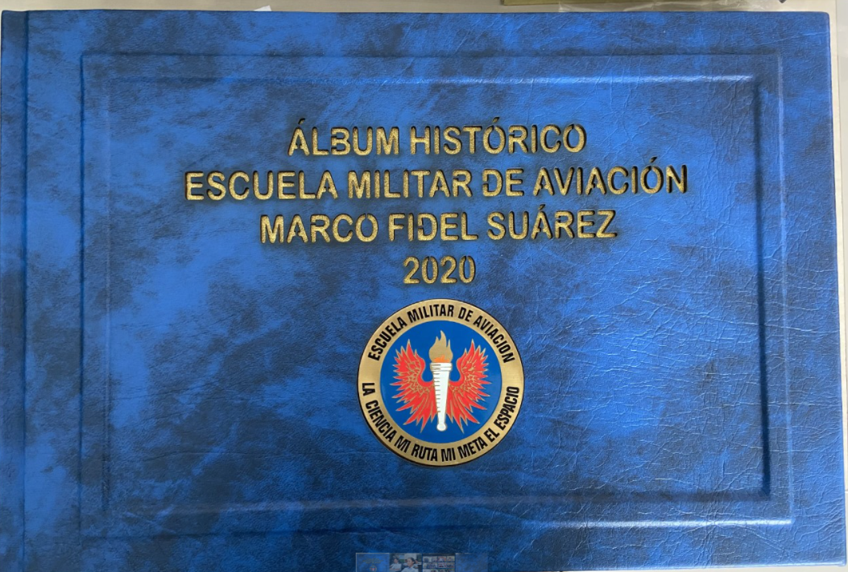

Páginas internas con sus fotos

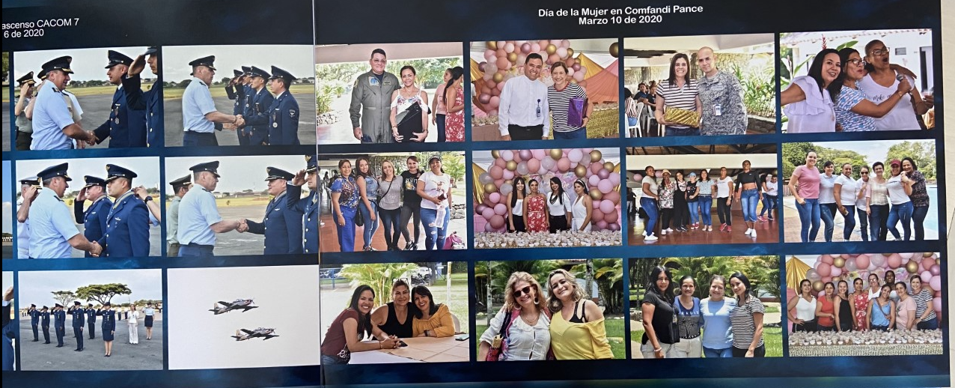

Páginas con una solo foto

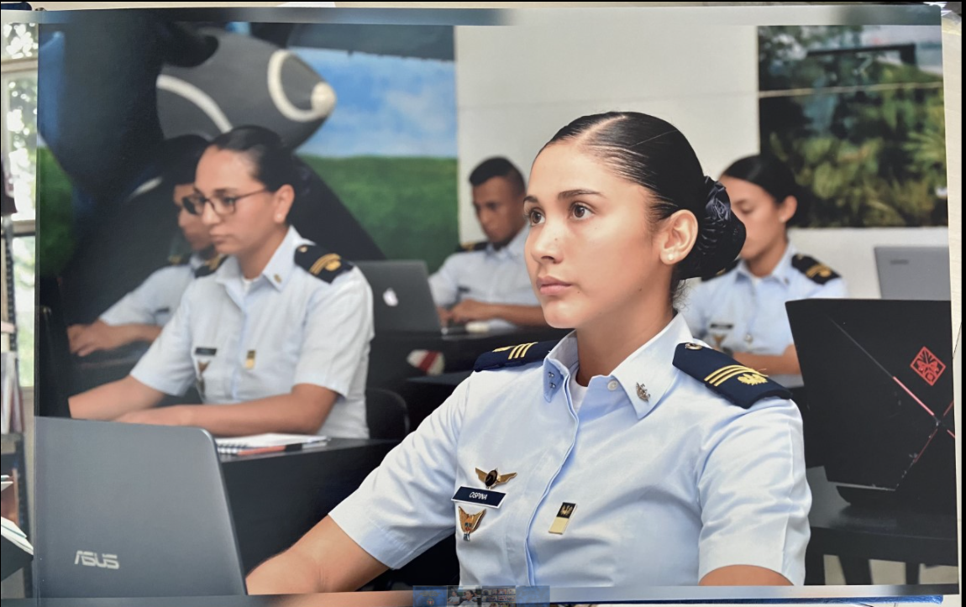

OBLIGACIONES

- El contratista deberá cumplir con los eventos y actividades que sean previamente informados y programados por la Escuela Militar de Aviación “Marco Fidel Suárez” y el Comando Aéreo de Combate No 7.
- Deberá permanecer en constante comunicación con el supervisor del contrato para confirmar las fechas y horas del cronograma de actividades que podrán estar sujetos a cambios.
- El supervisor del contrato deberá exigir el estudio de seguridad y gestión para el ingreso temporal a la unidad.
- Los eventos a los que deberá asistir para la toma de fotografías y videos si es del caso incluyen:

- Ceremonias militares, aniversarios.
- Juramentos de bandera de cadetes y soldados
- Ascensos
- Llegada de los cadetes de cursos regulares de Oficiales, Extraordinarios o del Cuerpo Administrativo
- Graduaciones académicas
- Licenciamientos de soldados
- Desfiles militares
- Jornadas de apoyo al desarrollo si es del caso
- Eventos deportivos de gran impacto como los Interescuelas 2022
- Semana Universitaria
- Clausuras
- Revistas aéreas
- Seminarios y Congresos Internacionales
- Visita de la Escuela de Guerra y Curso de Estado Mayor CAEM-CIDENAL y otras que sean de gran importancia e impacto para la EMAVI y el CACOM 7
- Eventos militares, académicos, culturales y deportivos

NOTA: El servicio de toma de fotografías no es exclusivamente de los eventos, obedece también a las necesidades que tenga la Escuela Militar de Aviación “Marco Fidel Suárez” y el Comando Aéreo de Combate No 7 y que puedan ser empleadas posteriormente para diferentes necesidades de la Institución, como creación de álbumes fotográficos digitales o físicos, vallas, piezas gráficas de incorporación, videos institucionales, banners, pendones, campañas publicitarias, contenidos para portales web oficiales, entre otros.

____________________________________
Firma
Nombre: …
Cargo: …
Documento de Identidad: …

